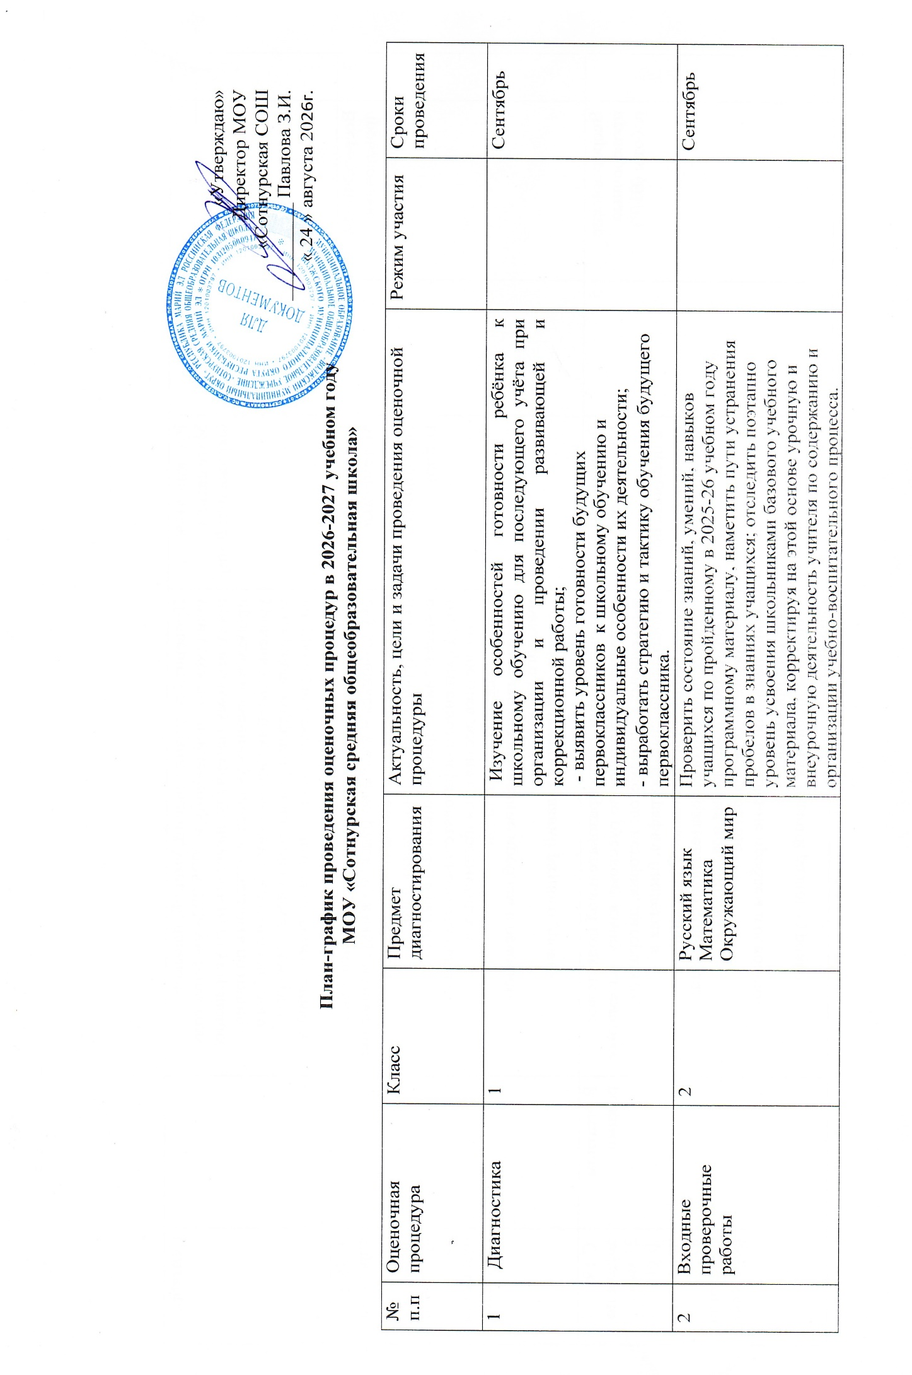
3 | Всероссийские проверочные работы (ВПР | 4 | Русский язык Математика  2 предмета по случайному выбору | оценка уровня общеобразовательной подготовки обучающихся 4 класса по русскому языку, математике и по одному из предметов: окружающий мир, литературное чтение, иностранный язык в соответствии с требованиями Федерального государственного образовательного стандарта;  - диагностика достижения предметных и метапредметных результатов;  - своевременное выявление проблем в освоении учебного предмета  - оценка выполнения заданий разного уровня сложности. |  | С 19 апреля по 21 мая  (при проведении на бумажном носителе)
 | Всероссийские проверочные работы (ВПР) | 5 | Русский язык Математика  2 предмета по случайному выбору | - оценка уровня общеобразовательной подготовки обучающихся 5 класса по русскому языку, математике и по одному из предметов: история, литература, иностранный язык, география, биология в соответствии с требованиями Федерального государственного образовательного стандарта;  - диагностика достижения предметных и метапредметных результатов;  - своевременное выявление проблем в освоении учебного предмета  - оценка выполнения заданий разного уровня сложности. | В штатном режиме | С 19 апреля по 21 мая  (при проведении на бумажном носителе)
 | Всероссийские проверочные работы (ВПР) | 6 | Русский язык Математика  2 предмета по случайному выбору | - оценка уровня общеобразовательной подготовки обучающихся 6 класса по русскому языку, математике, по одному из предметов: история, литература, иностранный язык, география, биология в соответствии с требованиями Федерального государственного образовательного стандарта;  Биология - диагностика достижения предметных и метапредметных результатов; | В штатном режиме и по случайному выбору | С 19 апреля по 21 мая  (при проведении на бумажном носителе)
 | Всероссийские проверочные работы (ВПР) | 7 | Русский язык Математика  2 предмета по случайному выбору | - оценка уровня общеобразовательной подготовки обучающихся 7 класса по русскому языку, математике, по одному из предметов: история, литература, иностранный язык, география, биология, физика в соответствии с требованиями Федерального государственного образовательного стандарта;  - диагностика достижения предметных и метапредметных результатов; | В штатном режиме и по случайному выбору | С 19 апреля по 21 мая  (при проведении на бумажном носителе)
 | Всероссийские проверочные работы (ВПР) | 8 | Русский язык Математика  2 предмета по случайному выбору | - оценка уровня общеобразовательной подготовки обучающихся 8 классов по русскому языку, математике, по одному из предметов: история, обществознание, литература, иностранный язык, география, биология, физика, химия в соответствии с требованиями Федерального государственного образовательного стандарта;  - диагностика достижения предметных и метапредметных результатов; | В штатном режиме и по случайному выбору | С 19 апреля по 21 мая  (при проведении на бумажном носителе)
 | Всероссийские проверочные работы (ВПР) | 10 | Русский язык  Математика  2 предмета по случайному выбору | оценка уровня общеобразовательной подготовки обучающихся 10 классов по русскому языку, математике, по одному из предметов: история, обществознание, литература, иностранный язык, география, биология, физика, химия в соответствии с требованиями Федерального государственного образовательного стандарта;  - диагностика достижения предметных и метапредметных результатов; | В штатном режиме и по случайному выбору | С 19 апреля по 21 мая  (при проведении на бумажном носителе)
4 | Диагностическое тестирование | 9 | Русский язык Математика  Предметы по выбору (обществознание, физика, химия, биология) | - оценка уровня общеобразовательной подготовки обучающихся 9 класса по русскому языку, математике и другим предметам по выбору обучающихся в соответствии с требованиями Федерального государственного образовательного стандарта;  - диагностика достижения предметных и метапредметных результатов;  - выявление пробелов в базовых знаниях учащихся для успешного освоения образовательной программы основного общего образования по учебным предметам и прохождения ГИА-9. |  | Февраль
5 | Диагностическое тестирование | 11 | Русский язык Математика  Предметы по выбору (обществознание, физика, химия, биология) | - оценка уровня общеобразовательной подготовки обучающихся 11 класса по русскому языку, математике и другим предметам по выбору обучающихся;  - диагностика достижения предметных и метапредметных результатов;  - выявление пробелов в базовых знаниях учащихся для успешного освоения образовательной программы среднего общего образования по учебным предметам и прохождения ГИА-11. |  | Март
6 | Итоговые комплексные контрольные работы | 1  2  3 | Метапредметные результаты | - определить уровень сформированности и метапредметных результатов у обучающихся начальной школы по итогам освоения программы за  1-3 классы. |  | Май
7 | Промежуточные контрольные работы | 2-4 кл.  5-9 кл.  10-11 кл. |  | Проверить состояние знаний, умений, навыков учащихся по пройденному материалу за четверть. |  | В конце четверти,  полугодия

Зам. директора по УВР ___________Захарова Р.В.

